МБОУ СОШ №4 с УИОП им. Г.К. Жукова, корпус 2
г.о. Краснознаменск

Методическая разработка.
Детско-родительский клуб
«Здоровая семья».

Подготовила: инструктор по физической культуре
высшей квалификационной категории
Подина Татьяна Александровна.

г. Краснознаменск, 2022 год.
Методическая разработка.
Детско-родительский клуб «Здоровая семья».

Пояснительная записка

Одной из эффективных форм взаимодействия ДОУ и семьи является организация семейного клуба.
Работа по созданию детско-родительского клуба направлена на пропаганду здорового образа жизни и семейных ценностей, таких как здоровье, любовь, взаимопонимание, единение и дружеские отношения средствами физической культуры.
Актуальность.
И семья, и дошкольное учреждение по-своему участвуют в передаче ребенку социального опыта. Но, только дополняя друг друга, они создают оптимальные условия для вхождения маленького человека в большой мир. Сегодня потенциальные возможности семьи претерпевают серьезную трансформацию. Педагоги отмечают снижение ее воспитательного потенциала, изменение ее роли в процессе первичной социализации ребенка. Работа ДОУ связана с необходимостью оказания педагогической помощи родителям по физическому развитию и воспитанию детей, так как воспитание здорового ребенка одна из главных задач ДОУ и семьи. Хорошо, когда здоровый образ жизни является традицией семьи. Но зачастую родители, занятые работой, с одной стороны, не могут дать ребенку положительный личный пример здорового образа жизни, а с другой - не противостоят отрицательным внешним влияниям. В этой ситуации возрастает роль дошкольного образовательного учреждения как ведущего звена в организации образовательной работы с детьми и их родителями.
Одной из распространенных и действенных форм взаимодействия с родителями является работа в детско-родительских клубах. Участие родителей в работе клуба поможет сплотить родительский коллектив и настроить их на дальнейшее сотрудничество с педагогами дошкольного учреждения.
Детско-родительские клубы помогают активизировать и транслировать личный опыт каждой семьи, стимулировать детей и их родителей к поиску разнообразной информации.

Цель: пропаганда здорового образа жизни и семейных ценностей, сохранение и укрепление здоровья детей.

Задачи: объединить усилия ДОУ и семьи в вопросах оздоровления дошкольников; предоставить родителям возможность общаться друг с другом, делиться семейным опытом по вопросам охраны и сбережения здоровья детей.

Организационные задачи: составление плана работы клуба; выявить запросы родителей, мотивацию участия в работе клуба; определить изменение состава участников в работе клуба, путем анкетирования, опроса; наметить сроки деятельности клуба.

Познавательные задачи: привлечь специалистов (учителя-логопеда, врача педиатра, педагога-психолога, медицинскую сестру, врача офтальмолога) с целью формирования у родителей определенных представлений и практических умений в укреплении здоровья детей.

Просветительское направление: предоставить родителям информацию для повышения психолого-медицинской культуры родителей в вопросах укрепления здоровья детей; приобщение их к физкультуре, спорту и активному отдыху на свежем воздухе.

Просветительско-действенное направление: повышать заинтересованность родителей в выполнении общего дела, для блага своих детей; создать условия к проявлению творческих возможностей, полноценному общению (обмен мнениями, опытом семейного здоровья сбережения).

Участники реализации проекта: дети в возрасте от 4 до 7 лет, воспитатели, родители, инструктор по физической культуре, медсестра, врач педиатр, педагог-психолог, учитель-логопед, врач офтальмолог детской городской поликлиники, сотрудник ГИБДД, руководитель кружка по развитию речи «Знайка», руководитель кружка по флорболу «Веселая клюшка».

Сроки реализации: долгосрочный (3 года).

Ожидаемый результат:
1. Повышение активности родителей в образовательном процессе, в укреплении здоровья детей и их физического совершенствования.
2. Систематизация знаний родителей по вопросам здорового образа жизни детей.
3. Увеличение количества детей с высоким уровнем физического развития.
4. Сохранение и укрепление здоровья детей.

Принципы.
1.Участвовать в работе клуба на добровольной основе.
2. Учитывать пожелания и предложения участников клуба, строить общение на основе взаимопонимания, взаимоуважения, эмпатии, толерантности.
3.Деятельность клуба проходит на территории ДОУ.
4.План работы клуба составляется на 3 года с возможными дальнейшими изменениями.
5. Встречи рационально проводить один раз в квартал, просветительскую работу планировать и проводить еженедельно.
6. Членами клуба могут быть все воспитанники и члены их семей, педагоги и администрация ДОУ.

Литература:
- Амонашвили Ш.А. Искусство семейного воспитания. – М., Амрита-Русь, 2016.
- Бочкарёва О.И.Взаимодействие ДОУ и семьи / ИТД «Корифей», 2008.
- Глебова С.В. « Детский сад – семья: аспекты взаимодействия», практическое пособие для воспитателей и родителей, Воронеж, 2007.
- Доронова Т.Н.. Взаимодействие дошкольного учреждения с родителями.– М., Сфера, 2002.
- Евдокимова Е.С., Додокина Н.В., Кудрявцева Е.А. Детский сад и семья. Методика работы с родителями. – М., Мозаика-синтез, 2007.
- Зверева О.Л., Кротова Т.В. Общение педагога с родителями в ДОУ: методический аспект. - М.:ТЦ Сфера, 2009.
- Зенина Т.Н. « Родительские собрания в детском саду», выпуск №2, центр педагогического образования, - М, 2007.
- Москалюк О.В, Погонцова Л.В. Педагогика взаимопонимания: занятия с родителями / «Учитель», 2011.
- Прохорова Г.А . Взаимодействие с родителями в детском саду.: Практическое пособие.– (дошкольное воспитание и развитие) \М.: Айрис-пресс, 2009.
- Сагдеева Н.В. Совместная деятельность родителей с детьми в ДОУ «Шаг навстречу». – СПб. : ООО «Издательство «ДЕТСТВО – ПРЕСС», 2012.

Перспективный план работы клуба «Здоровая семья» в средней группе.

Месяц | Содержание работы | Ответственные
Сентябрь | Тема: «День здоровья». Ритмическая гимнастика для детей и родителей.  Цель: привлечение родителей к активной спортивной жизни детей в ДОУ.  Предварительная работа: разучивание с детьми комплекса ритмической гимнастики, подготовка музыкального сопровождения. | Инструктор по физической культуре, воспитатели.
Октябрь | Информация на стенде: «Значение семейного досуга как средство укрепления здоровья». | Инструктор по физической культуре.
Ноябрь | Тема: Спортивное развлечение с мамами «Сияние маленьких звездочек».  Цель: обогащение двигательного опыта детей и установление эмоционального контакта мамы с ребенком, посредством физических упражнений, танцев и подвижных игр.  Предварительная работа: изготовление детьми подарков для мам, заготовка эмблем для мам и детей, разучивание стихотворений о маме, разучивание упражнений, игр и танцев, подготовка музыкального сопровождения и оборудования.  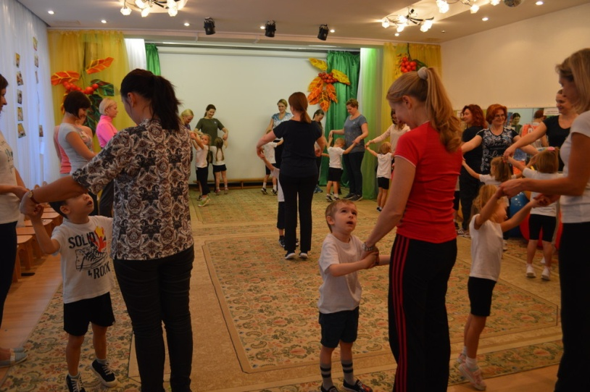 | Инструктор по физической культуре, воспитатели.
Декабрь | Анкетирование: «Речевое развитие ребенка 4-5 лет».  Цель: определить отношение родителей к развитию речи детей в данном возрасте, выявить наиболее актуальные проблемы. | Инструктор по физической культуре.
Январь | Тема: «Правильная речь – здоровый ребенок». Семинар-практикум.  Цель: привлечь родителей к проблеме речевого развития детей в современных условиях.  Предварительная работа: анкетирование для родителей «Речевое развитие ребенка 4-5 лет»,  разучивание с детьми речевых игр.  Содержание:  Консультация «Развитие речи детей 4-5 лет в условиях семьи и детского сада».  Консультация «Речевое развитие детей 4-5 лет. Советы учителя-логопеда».  Мастер-класс «Дидактические игры по речевому развитию детей 4-5 лет».  Консультация «Занятия по развитию речи в кружке «Знайка».  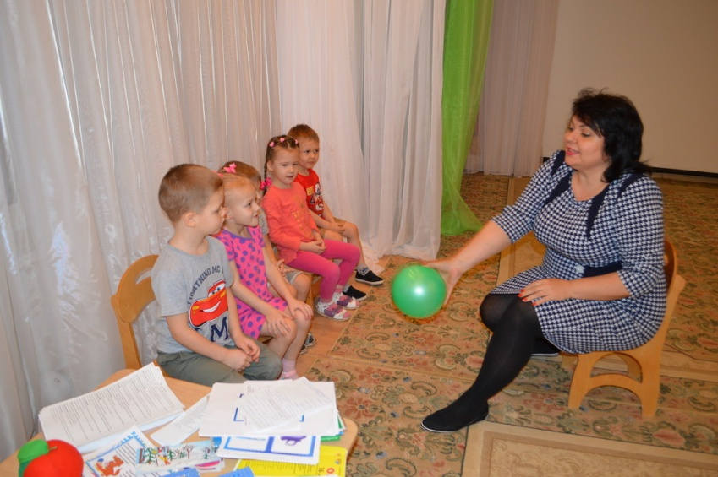 | Инструктор по физической культуре, учитель-логопед, воспитатели, руководитель кружка «Знайка».
Февраль | Информация на стенде: «10 советов родителям по укреплению физического здоровья детей». | Инструктор по физической культуре.
Март | Анкетирование родителей: «Правила дорожного движения и дети».  Цель: узнать, как хорошо дети могут ориентироваться на улицах и дорогах города и знают ли они правила дорожного движения. | Инструктор по физической культуре, воспитатели.
Апрель | Тема: «Окружающая среда и здоровье». Консультация и спортивное развлечение.  Цель: привитие интереса к изучению правил дорожного движения, совершенствование деятельности по профилактике детского дорожно-транспортного травматизма с целью формирования у детей устойчивых навыков безопасного поведения на дороге.  Предварительная работа: анкетирование родителей «Изучение отношения родителей к необходимости обучения детей правилам дорожного движения», подготовка презентации по ПДД, разучивание с детьми игр и упражнений по ПДД.  Содержание:  Выступление сотрудника ГИБДД.  Презентация «Памятка для родителей и детей по ПДД».  Спортивное развлечение «Правила движения нужно знать с рождения».  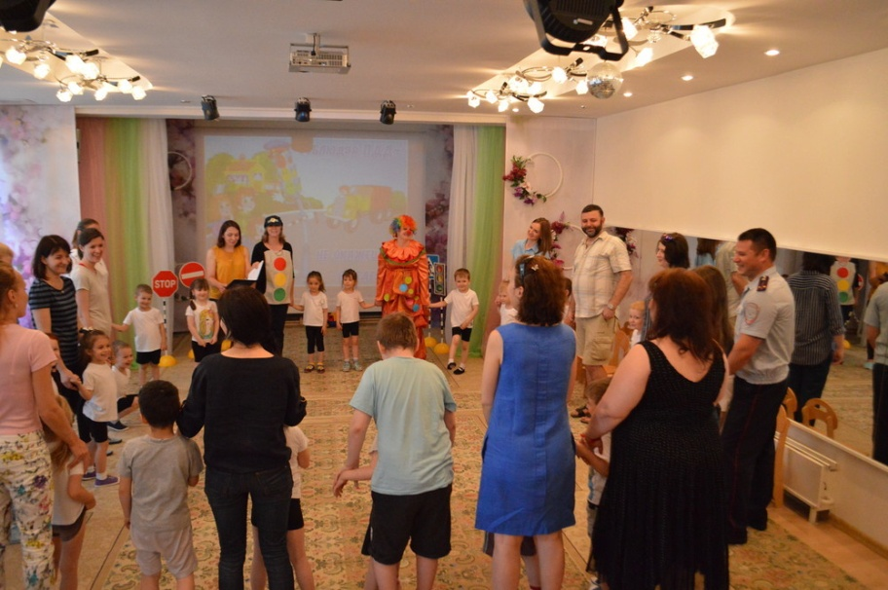 | Воспитатели, сотрудник ГИБДД, инструктор по физической культуре.
Май | Информация на стенде: «Правила дорожного движения». | Инструктор по физической культуре

Перспективный план работы клуба «Здоровая семья» в старшей группе.

Месяц | Содержание работы | Ответственные
Сентябрь | Тема: «День здоровья». Ритмическая гимнастика для детей и родителей.  Цель: привлечение родителей к активной спортивной жизни детей в ДОУ.  Предварительная работа: разучивание с детьми комплекса ритмической гимнастики, подготовка музыкального сопровождения. | Инструктор по физической культуре, воспитатели.
Октябрь | Информация на стенде: «Зрение и здоровье. Физкультминутки для глаз». | Инструктор по физической культуре.
Ноябрь | Анкетирование: «Здоровье глаз детей».  Цель: выявить знания родителей о здоровье и охране зрения ребенка, возможные проблемы. | Инструктор по физической культуре.
Декабрь | Тема: «Профилактика нарушения зрения». Семинар-практикум.  Цель: привлечь родителей к проблеме охраны зрения детей, познакомить с играми и упражнениями способствующими профилактике и коррекции зрения у детей.  Предварительная работа: приглашение в ДОУ врача офтальмолога из детской городской поликлиники, разучивание с детьми гимнастики для глаз, подготовка дидактического и раздаточного материала.  Содержание:  Консультация врача офтальмолога «Охрана детского зрения».  Мастер-класс «Игры и упражнения для развития зрительного восприятия у детей дошкольного возраста».  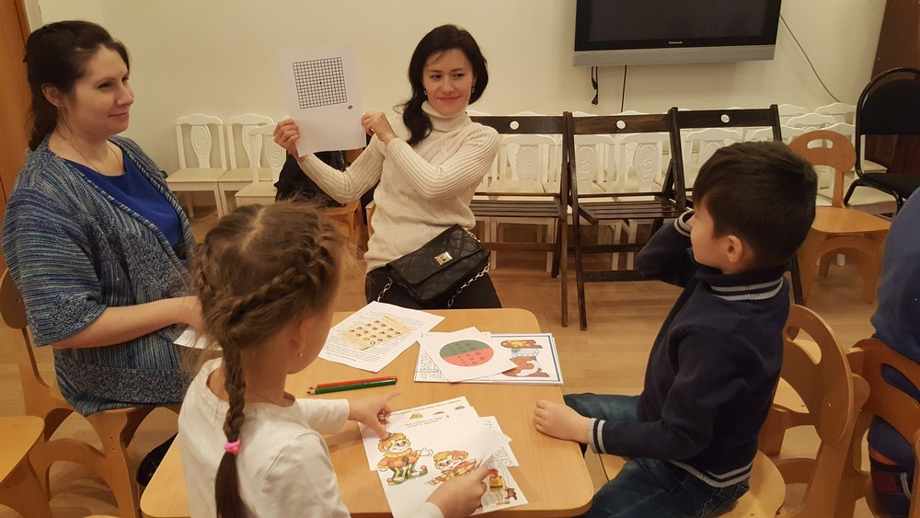 | Офтальмолог детской поликлиники, воспитатели, инструктор по физ. культуре.
Январь | Информация на стенде: «Спортивный уголок дома». | Инструктор по физической культуре.
Февраль | Тема: Спортивное развлечение с папами к 23 февраля «Как Баба-Яга внука в армию провожала».  Цель: привлечение родителей к совместной спортивной деятельности с детьми, совершенствование соревновательной деятельности между командами.  Предварительная работа: разучивание с детьми игр, упражнений с военной тематикой, чтение литературы, отгадывание загадок, рассматривание картинок с военной техникой, подготовка призов, оборудования и музыкального сопровождения.  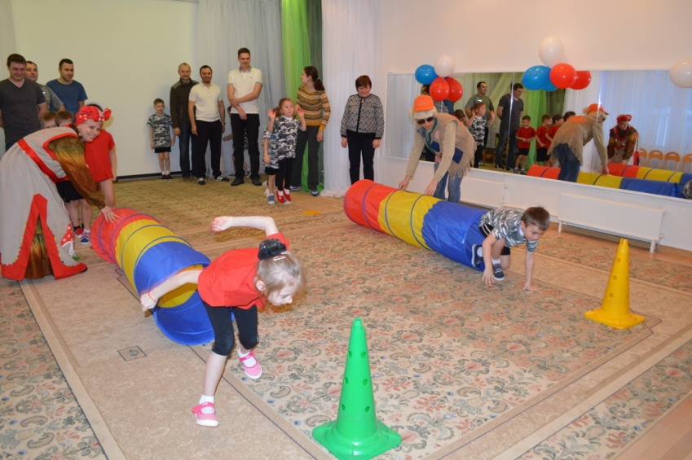 | Инструктор по физкультуре, воспитатели.
Март | Анкетирование: «Здоровье вашего ребенка».  Цель: определить уровень знаний родителей в области здоровья детей, выявить наиболее актуальные проблемы. | Инструктор по физической культуре
Апрель | Тема: «Здоровье сберегающие технологии в ДОУ». Мастер-класс для родителей и детей.  Цель: систематизировать знания и умения родителей по использованию здоровье сберегающих технологий с детьми.  Предварительная работа: подготовка оборудования, музыкального сопровождения, речевого и печатного материала для мастер-класса, разучивание с детьми игр и упражнений.  Содержание:  Консультация и мастер-класс «Элементы дыхательной гимнастики».  Консультация и мастер-класс «Физкультминутки в ДОУ».  Консультация и мастер-класс «Пальчиковая гимнастика».  Консультация и мастер-класс «Подвижная игра как компонент здоровье сберегающих технологий».  Консультация и мастер-класс «Массаж и самомассаж для оздоровления детей дошкольного возраста».  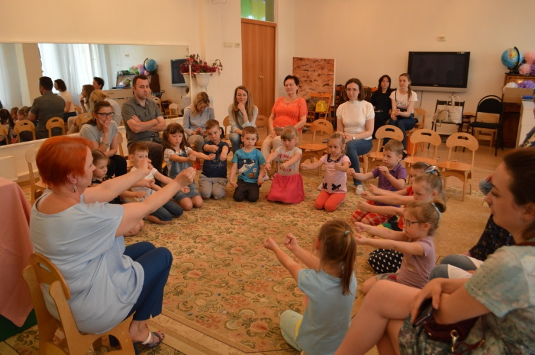 | Воспитатели, инструктор по физической культуре.
Май | Информация на стенде: «Азбука здорового образа жизни». | Инструктор по физической культуре

Перспективный план работы клуба «Здоровая семья» в подготовительной группе.

Месяц | Содержание работы | Ответственные
Сентябрь | Тема: «День здоровья». Ритмическая гимнастика для детей и родителей.  Цель: привлечение родителей к активной спортивной жизни детей в ДОУ.  Предварительная работа: разучивание с детьми комплекса ритмической гимнастики, подготовка музыкального сопровождения. | Инструктор по физической культуре, воспитатели.
Октябрь | Информация на стенде: Утренняя гимнастика в детском саду и дома». | Инструктор по физической культуре.
Ноябрь | Тема: «Психологическая поддержка выпускников детского сада. Развитие внимания». Семинар-практикум.  Цель: вовлечение родителей в диалог по вопросу готовности ребенка к школе; предоставить родителям необходимый дидактический материал.  Предварительная работа: подготовка необходимого дидактического и раздаточного материала.  Содержание:  Консультация «Психологическая готовность ребенка к школе».  Консультация и мастер-класс «Психологическая поддержка выпускников детского сада. Развитие внимания. Рекомендации родителям».  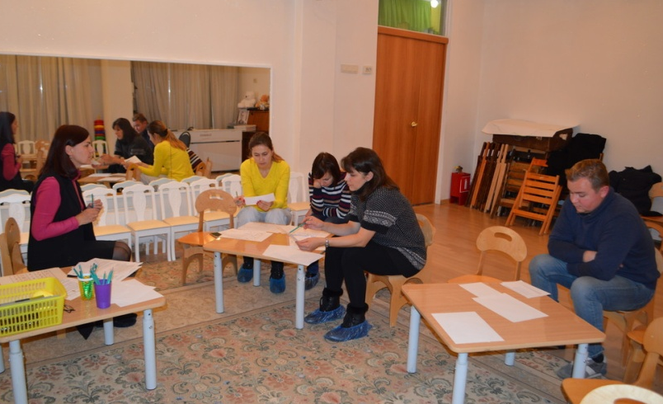 | Инструктор по физической культуре, педагог-психолог.
Декабрь | Информация на стенде: «Спорт и дети». | Инструктор по физической культуре.
Январь | Анкетирование: «Что я знаю о правильной осанке».  Цель: определить уровень осведомленности родителей в вопросах осанки и стоп ребенка, наметить основные вопросы по данной теме. | Инструктор по физической культуре.
Февраль | Тема: «Профилактика нарушений осанки и плоскостопия». Оборудование и комплексы упражнений. Консультация. Мастер-класс.  Цель: повышение родительской компетенции в вопросах профилактики нарушений осанки и плоскостопия у детей.  Предварительная работа: анкетирование для родителей «Осанка ребенка»; подготовка оборудования и раздаточного материала. | Медицинская сестра ДОУ, инструктор по физической культуре.
Март | Информация на стенде: «О здоровье всерьез». | Инструктор по физической культуре.
Апрель | Информация на стенде: «Что вам нужно знать о закаливании ребенка». | Инструктор по физической культуре.
Май | Тема: Соревнование по флорболу. Родители и дети.  Цель: вызвать положительные эмоции, активизировать двигательную и умственную деятельность у детей и родителей в совместной спортивной игре «Флорбол».  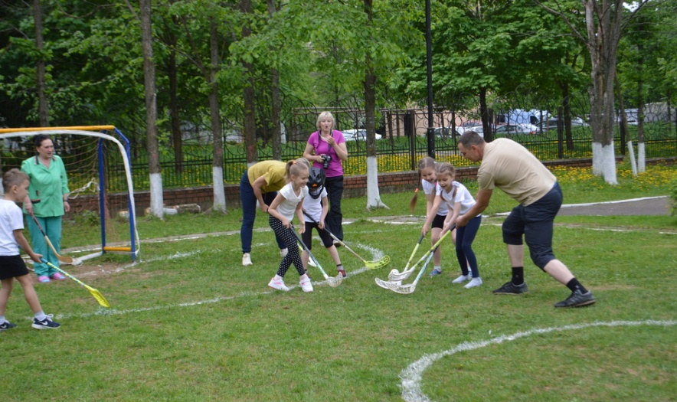  Итоговое анкетирование.  Цель: выявление мнения родителей о работе клуба в течение трех лет. | Руководитель кружка, инструктор по физической культуре, воспитатели.

